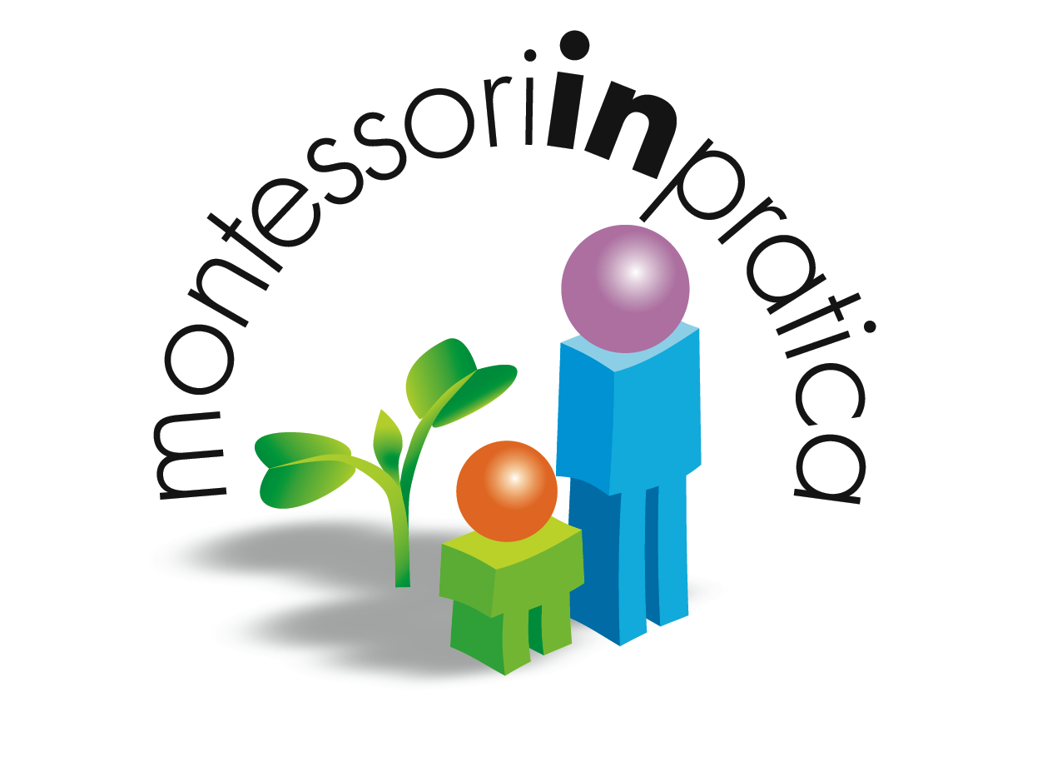

L’APPROCCIO MONTESSORI
ALLA SCRITTURA E LA LETTURA
Incontri di approfondimento per insegnanti di Casa dei bambini,
scuola dell’Infanzia e prima classe di scuola Primaria
Inizio incontri: gennaio 2020

MontessoriInPratica organizza un ciclo di seminari online dedicati all’approccio Montessori alla scrittura e alla lettura.
I seminari sono rivolti alle insegnanti della Casa dei bambini, scuola dell’Infanzia e prima classe di scuola Primaria.

Quale interesse per un’insegnante di Casa dei bambini?
Il seminario offre, rispetto ad un corso-base Montessori, degli approfondimenti che derivano dalla lunga esperienza del docente e dalla “antica” tradizione montessoriana. Inoltre saranno forniti quei piccoli “segreti” che possono facilitare il permanere dei bambini sull’attività con attenzione e passione.

Quale interesse per un’insegnante di scuola dell’Infanzia?
Sempre di più la scuola dell’Infanzia si sta allontanando da una didattica centrata su iniziative proposte dall’insegnante. Infatti, sempre di più le classi si strutturano per angoli e attività a cui i bambini possono accedere sperimentando, con modi e tempi propri, anche il grande mondo delle lettere e i suoi segreti. Parallelamente si sta sviluppando l’interesse verso la didattica montessoriana, che si fonda proprio sull’organizzazione dell’ambiente per angoli e sulla valorizzazione dell’autonomia.

Quale interesse per un’insegnante di scuola Primaria?
Nella prima classe viene affrontata “ufficialmente” l’acquisizione dei meccanismi della scrittura e della lettura.
I bambini, nella prima classe della Primaria Montessori, intraprendono questo percorso con passione e diventano dei “lavoratori” instancabili, degli appassionati scopritori di parole.
Molte insegnanti di scuola Primaria ci scrivono per chiedere consigli, attratte ed incuriosite dall’esperienza montessoriana. L’offerta di un breve seminario può diventare un primo approccio ad un modo diverso di concepire la scuola.

GLI OBIETTIVI
Riteniamo che i seminari siano una buona occasione per conoscere l’approccio montessoriano alla lettura e alla scrittura e per avviare tra i partecipanti spazi di confronto. L’intenzione è quella di offrire agli insegnanti non montessoriani un “assaggio” delle potenzialità del Metodo e agli insegnanti montessoriani una occasione di riflessione e di approfondimento.

I seminari sono finalizzati a fornire, in dettaglio, le competenze necessarie per l’applicazione di quanto viene proposto e prevedono momenti di sostegno per le esperienze realizzate individualmente dai partecipanti durante il corso.
Il corso è quindi dedicato agli insegnanti che hanno possibilità di sperimentare le “tecniche” acquisite durante il corso e che aspirano ad un proprio qualificato rapporto con l’infanzia avendo il piacere e la curiosità del confronto.

SPECIFICITA’ DEL CORSO ONLINE
Si propone un percorso online impostato in modo innovativo, in quanto l’aula virtuale sarà gestita similmente ad una classe dove ogni allievo può intervenire, chiedere spiegazioni, interagire con il docente e con gli altri partecipanti.
I seminari hanno come momento focale la discussione delle esperienze documentate dagli allievi, creando così processi formativi incisivi in quanto aderenti alle personali realtà educative.

IL PROGRAMMA
Approccio alla scrittura
- La conquista delle lettere smerigliate
    - Come presentarle, le attività, i giochi.
- Scopriamo i suoni nelle parole
    - Le lezioni, le attività individuali, i giochi.
- Scriviamo senza scrivere
    - Quando siamo pronti? La composizione, le particolarità ortografiche, il terzo alfabetario.
- Il piacere della bella grafia
    - Presentazione, attività, aiuti.
- So scrivere!
    - Le proposte di attività, lo scambio tra compagni.
Approccio alla lettura
- Come prepariamo alla lettura
    - Le proposte di attività, i materiali.
- Scopro che so leggere!
    - Leggere è un meccanismo che deve essere consolidato, le attività per la lettura di parole.
- Ora leggo frasi
    - Proposte e attività.
- Angolo dei libri
    - Organizzazione e cura, la lettura dell’insegnante.

L’ORGANIZZAZIONE
Calendario
- Il seminario si svolge in 45 ore suddivise in 18 incontri
- Orario: giovedì dalle ore 20 alle 22.30 - E’ previsto un calendario con incontri cadenzati al fine di permettere ai partecipanti di sperimentare quanto appreso e di confrontarlo con il gruppo: 9-30 gennaio 2020; 20 febbraio; 12 marzo; 2-23 aprile; 14-28 maggio; 4-25 giugno; 9-23 luglio; 24 ettembre ; 15 ottobre ; 5-26 novembre; 17 dicembre; 7 gennaio 2021; riserva 28 gennaio.
Costi
- Sono previste: quota di partecipazione al corso di € 320.00; costo iscrizione all’Associazione che permette di partecipare annualmente alle attività del MIP di € 20 (10 per ciascuna annualità)
- Al momento dell’iscrizione verrà versata una quota di 50 euro che verrà detratta dall’importo del corso. La quota restante può essere dilazionata, su proposta dei partecipanti, In caso di rinuncia la quota di iscrizione non viene restituita.
Partecipanti
I seminari sono programmati per 25 partecipanti e il ciclo di seminari si attiva al raggiungimento del numero previsto.
Iscrizione
Alle partecipanti si richiede una organizzazione che permette di sperimentare direttamente nelle classi quanto svolto nei seminari. Infatti, il percorso didattico è impostato con un calendario che prevede lo svolgimento delle esperienze di pari passo alle lezioni.
E’ indispensabile essere forniti di un computer personale e di una adeguata connessione web.
Il modulo di iscrizione viene fornito dopo l’invio di un: CV con foto (leggibile) e un progetto che indica come si intende procedere per la parte sperimentale; è previsto un colloquio in occasione di un incontro informativo.
Laboratorio
- Sono previste attività di laboratorio guidato per la realizzazione di materiali necessari per la parte sperimentale: lettere smerigliate; primo o secondo alfabetario; terzo alfabetario; materiale per le particolarità ortografiche; materiale per la lettura di parole o lettura di frasi.
Docenti
Prisca Melucco (presidente dell’Asssociazione MontessoriInPratica, formatrice Montessori dal 1972);
Chiara Lombardo (insegnante Montessori dal 2001, formatrice Montessori 2012)
Attestato: al completamento delle lezioni e degli impegni previsti (osservazioni, tirocinio, album e laboratorio)
sarà rilasciato un attestato di partecipazione.

Per informazioni: info@montessoriinpratica.it

